 |  | 
 |  | 
 |  | 

АО «Самарский трансформатор»

Трансформатор тока
Т-0,66

Руководство по эксплуатации
ИБЛТ.671211.019 РЭ;
ИБЛТ.671211.001 РЭ

Назначение
Трансформатор тока типа Т-0,66 (далее «трансформатор») предназначен для передачи сигнала измерительной информации измерительным приборам, для применения в интеллектуальных системах учёта электрической энергии, изолирования цепей вторичных соединений от высокого напряжения в электрических цепях переменного тока частотой 50 Гц с номинальным напряжением до 0,66 кВ включительно.
Трансформатор изготавливается в исполнении У категории размещения 3 по ГОСТ 15150–69 и предназначен для работы в следующих условиях:
  - высота над уровнем моря не более 1000 м;
  - температура окружающего воздуха от минус 45 до плюс 40°С;
  - относительная влажность воздуха и давление по ГОСТ 15543.1-89;
  - окружающая среда – невзрывоопасная, не содержащая пыли, химически активных газов и паров в концентрациях, разрушающих покрытия металлов и изоляцию (атмосфера типа II по ГОСТ 15150–69);
  - рабочее положение в пространстве – любое.

Устройство и работа трансформатора
Трансформатор является катушечным, выполнен в виде опорной конструкции, имеет один коэффициент трансформации и одну вторичную обмотку для измерений, бумажно-лаковую изоляцию, витой ленточный магнитопровод, пластиковый корпус и фланец для крепления к конструкции электроустановки. Выводы вторичной обмотки расположены на корпусе трансформатора и защищены от несанкционированного доступа крышкой. Трансформаторы конструктивного исполнения 2, 3 и 4 поставляются со съемной шиной. Модификация с потенциальным выводом первичной обмотки имеет обозначение «П» в конструктивном исполнении. Корпус трансформаторов конструктивного исполнения 3 и 4, а также с обозначением «С» выполнен из самозатухающих материалов, с обозначением «Н» выполнен без фланца.
При монтаже следует учитывать, что при протекании тока в первичной цепи от Л1 к Л2 ток во вторичной цепи направлен от И1 к И2.
Рекомендуемый порядок подключения трансформатора: подсоединение к выводам первичной обмотки Л1 и Л2, подсоединение к выводам вторичной обмотки И1 и И2, крепление фланца к заземленным конструкциям изделий. При подключении первичной обмотки передача крутящего момента на пластиковый корпус не допускается. Крутящие моменты затяжки контактных соединений должны соответствовать ГОСТ 10434–82. Габаритные, установочные и присоединительные размеры приведены в приложении А. Трансформатор ремонту не подлежит.

Маркировка
Маркировка выводов Л1 и Л2 первичной обмотки, включаемой в цепь измеряемого тока, выводов И1 и И2 вторичной обмотки, подсоединяемых к приборам, расположена на поверхности пластикового корпуса.
Трансформатор снабжён паспортной табличкой и предупреждающей надписью о высоком напряжении на разомкнутой обмотке согласно ГОСТ 7746–2015.
Маркировка транспортной тары нанесена непосредственно на тару.
Пломбировку защитной крышки контактов вторичной обмотки у потребителя следует выполнять нитью через два отверстия в крышке и бобышку с отверстием в корпусе трансформатора с установкой пломбы.

Упаковка, транспортирование и хранение
Трансформаторы упаковываются в картонные коробки.
Транспортирование трансформаторов возможно любым закрытым видом транспорта в условиях транспортирования по группе «Л» или «С» согласно ГОСТ 23216-78, а также воздушным транспортом в отапливаемых герметизированных отсеках.
Требования к хранению трансформаторов – «2» по ГОСТ 15150-69, в части воздействия климатических факторов внешней среды – «5» по ГОСТ 15150-69. Срок хранения до ввода в эксплуатацию – три года. При необходимости демонтажа и длительного хранения у потребителя на металлические части наносится консервационное масло К-17 ГОСТ 10877–76.

Меры безопасности
При монтаже, эксплуатации трансформатора должны соблюдаться ПТЭ, ПТБ и дополнительные требования, предусмотренные настоящим разделом.
Требования безопасности к конструкции трансформаторов должны соответствовать ГОСТ 7746–2015, раздел 7 и ГОСТ 12.2.007.3-75, при поверке – по ГОСТ 8.217-2003. По способу защиты человека от поражения электрическим током трансформатор относится к классу «0» по ГОСТ 12.2.007.0-75 и предназначен для установки в недоступных местах, исключающих возможность прикосновения человека во время нахождения электроустановки под напряжением.
Работы по установке, замене, проведению профилактических осмотров трансформатора тока должны производиться после полного снятия напряжения с электроустановки.
Трансформатор должен крепиться к заземленным конструкциям изделий потребителей с помощью фланца или лап.
При протекании тока по первичной обмотке трансформатора не допускается переключение или размыкание во вторичных цепях обмотки трансформатора. Один из выводов вторичной обмотки должен быть заземлен. В случае отсутствия нагрузки, замыкающей вторичную цепь, последняя должна быть накоротко замкнута медным проводником сечением не менее 2,5 мм².

Эксплуатация и техническое обслуживание
При техническом обслуживании трансформатора необходимо соблюдать правила раздела «Меры безопасности» настоящего руководства.
Перед монтажом удалить консервацию с корпуса трансформатора тампоном, смоченным в бензине или уайт-спирите, после чего контактные поверхности протереть чистой сухой ветошью.
Профилактический осмотр и обслуживание проводятся в срок, предусмотренный для установки, в которую встраивается трансформатор. Поверка может быть проведена без демонтажа трансформатора.
При профилактических осмотрах произвести очистку контактов и корпуса трансформатора от загрязнений, проверить состояние поверхности изоляции, надежность болтовых соединений и крепление трансформатора к конструкции установки. При монтаже следует соблюдать момент затяжки для М5 – 0,45 Н·м.
Поверка трансформатора осуществляется в соответствии с ГОСТ 8.217-2003.
Средняя наработка до отказа – 4·10⁶ ч.
Средний срок службы трансформатора – 30 лет.
Приложение A
(обязательное)
Габаритные, присоединительные размеры,
принципиальная схема и масса трансформатора тока Т-0,66
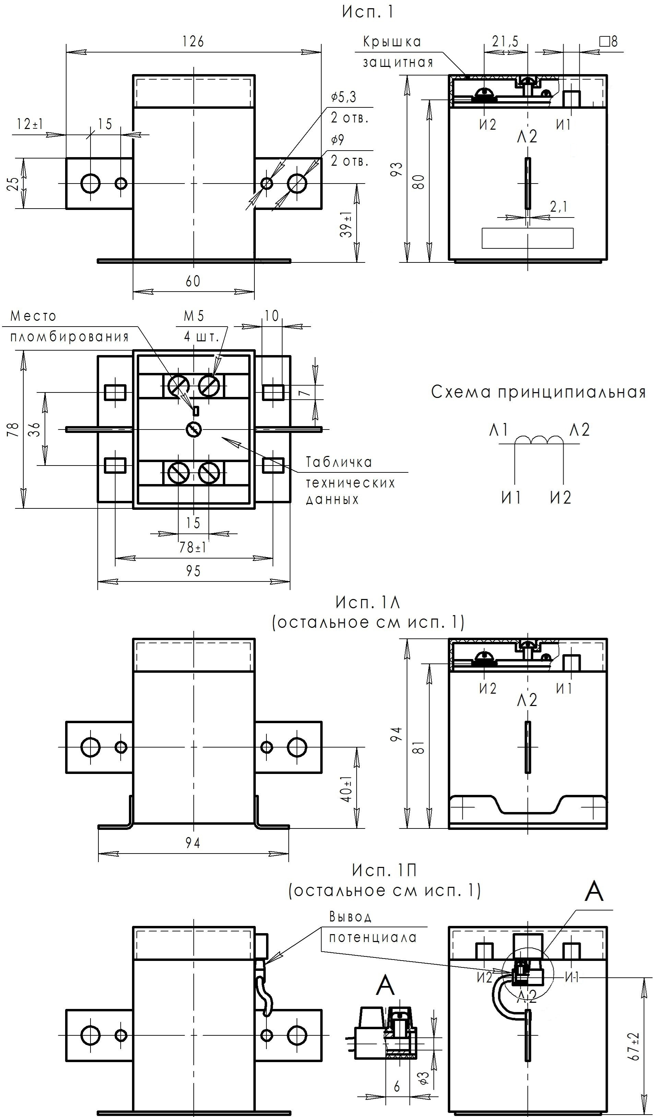
Продолжение приложения A
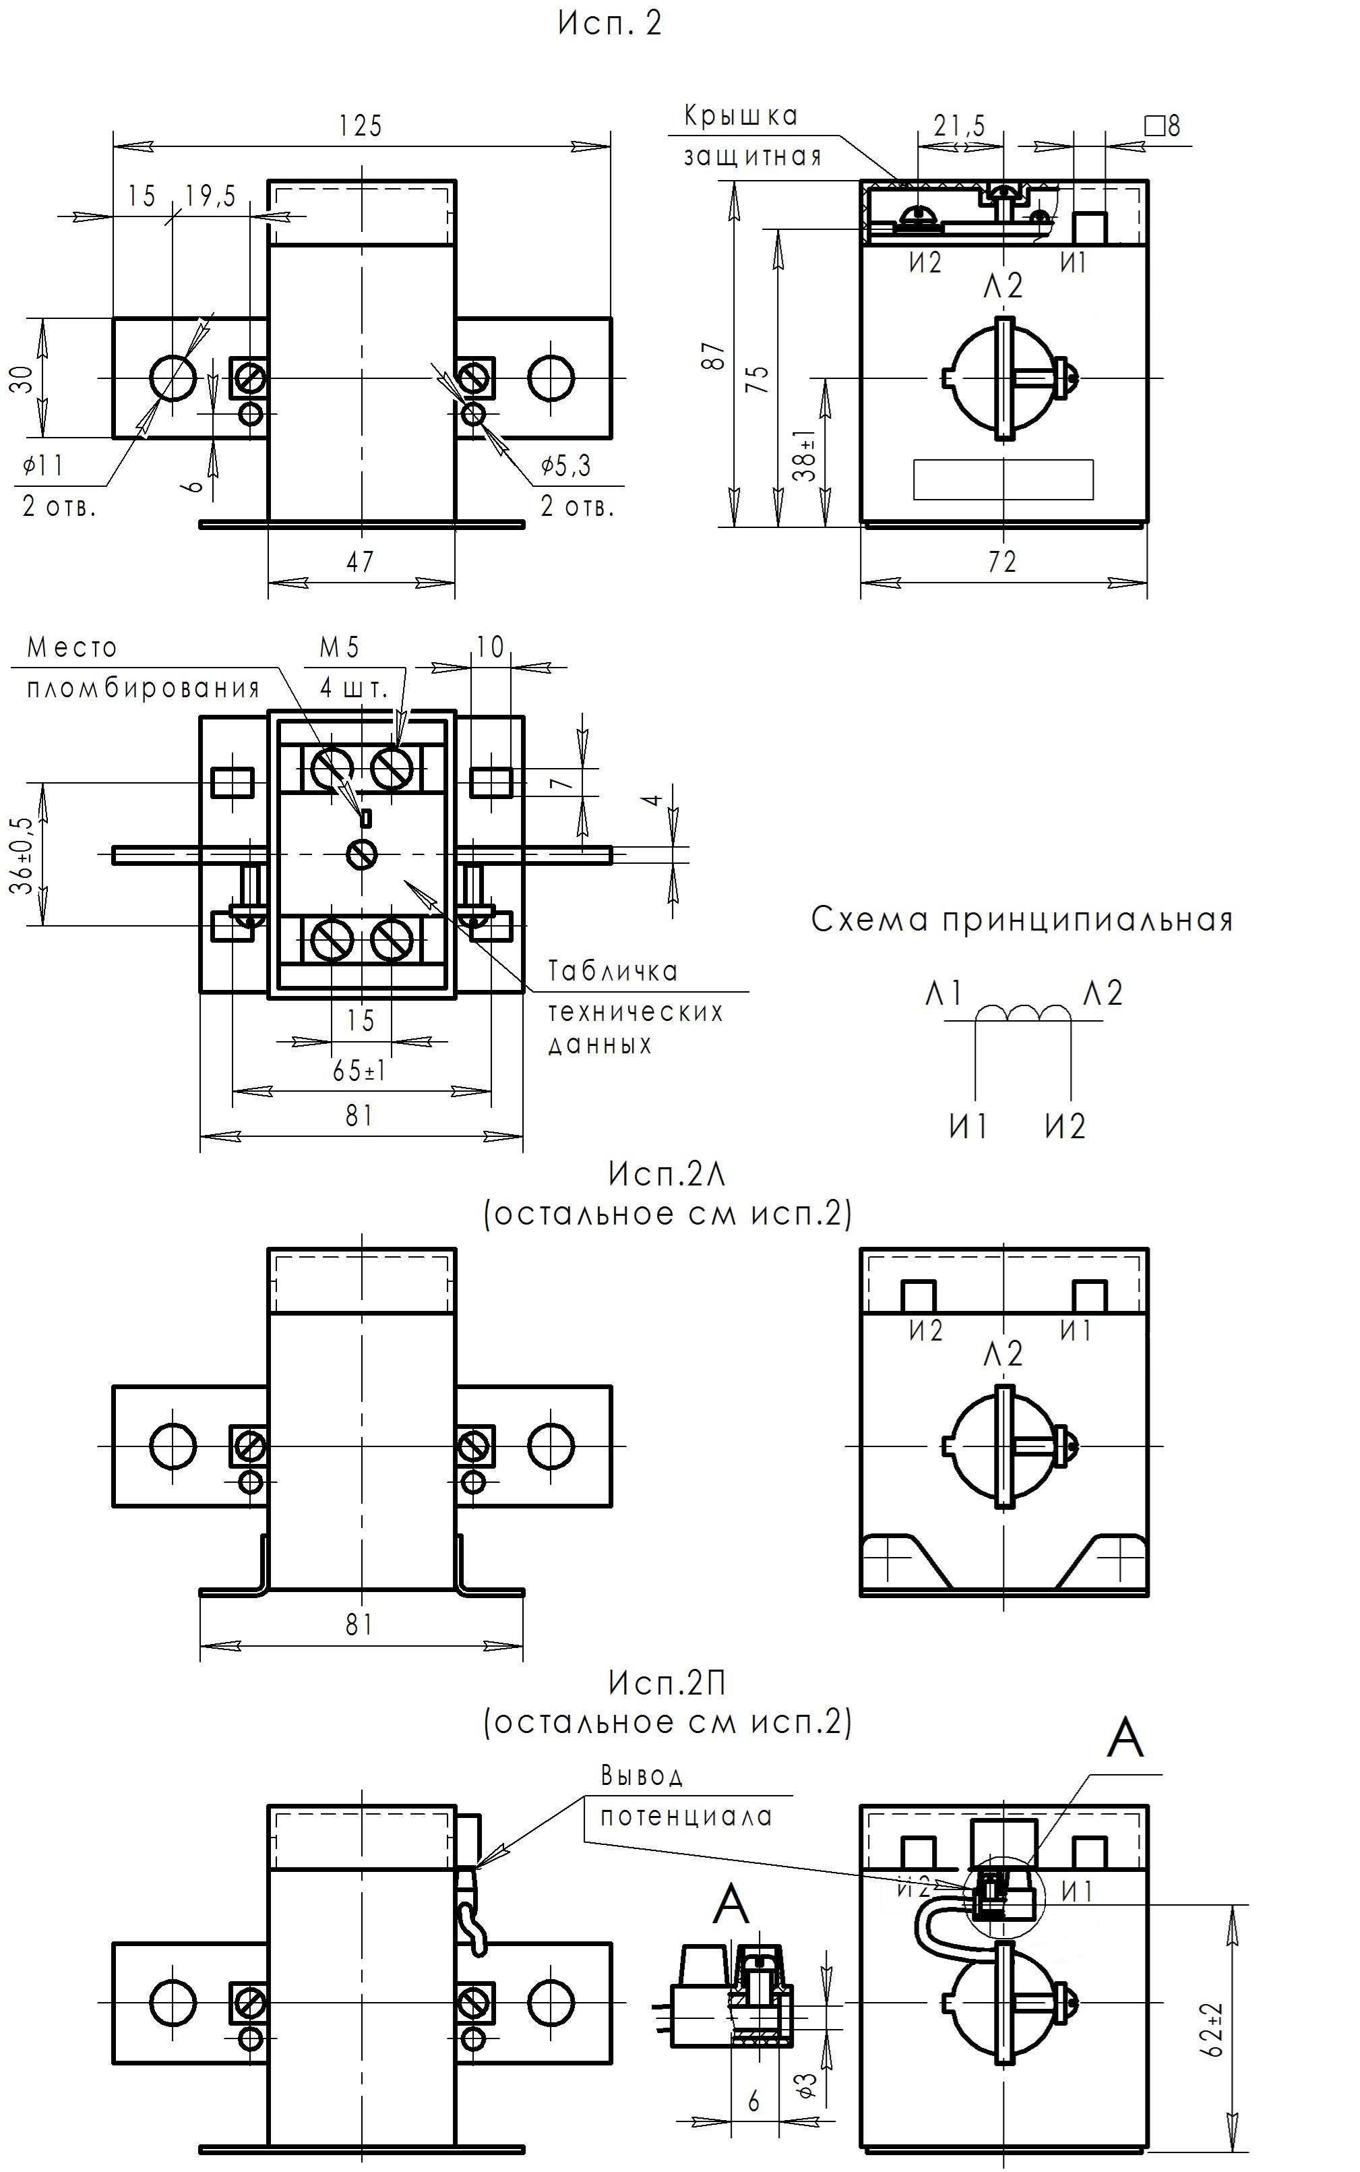

Продолжение приложения A
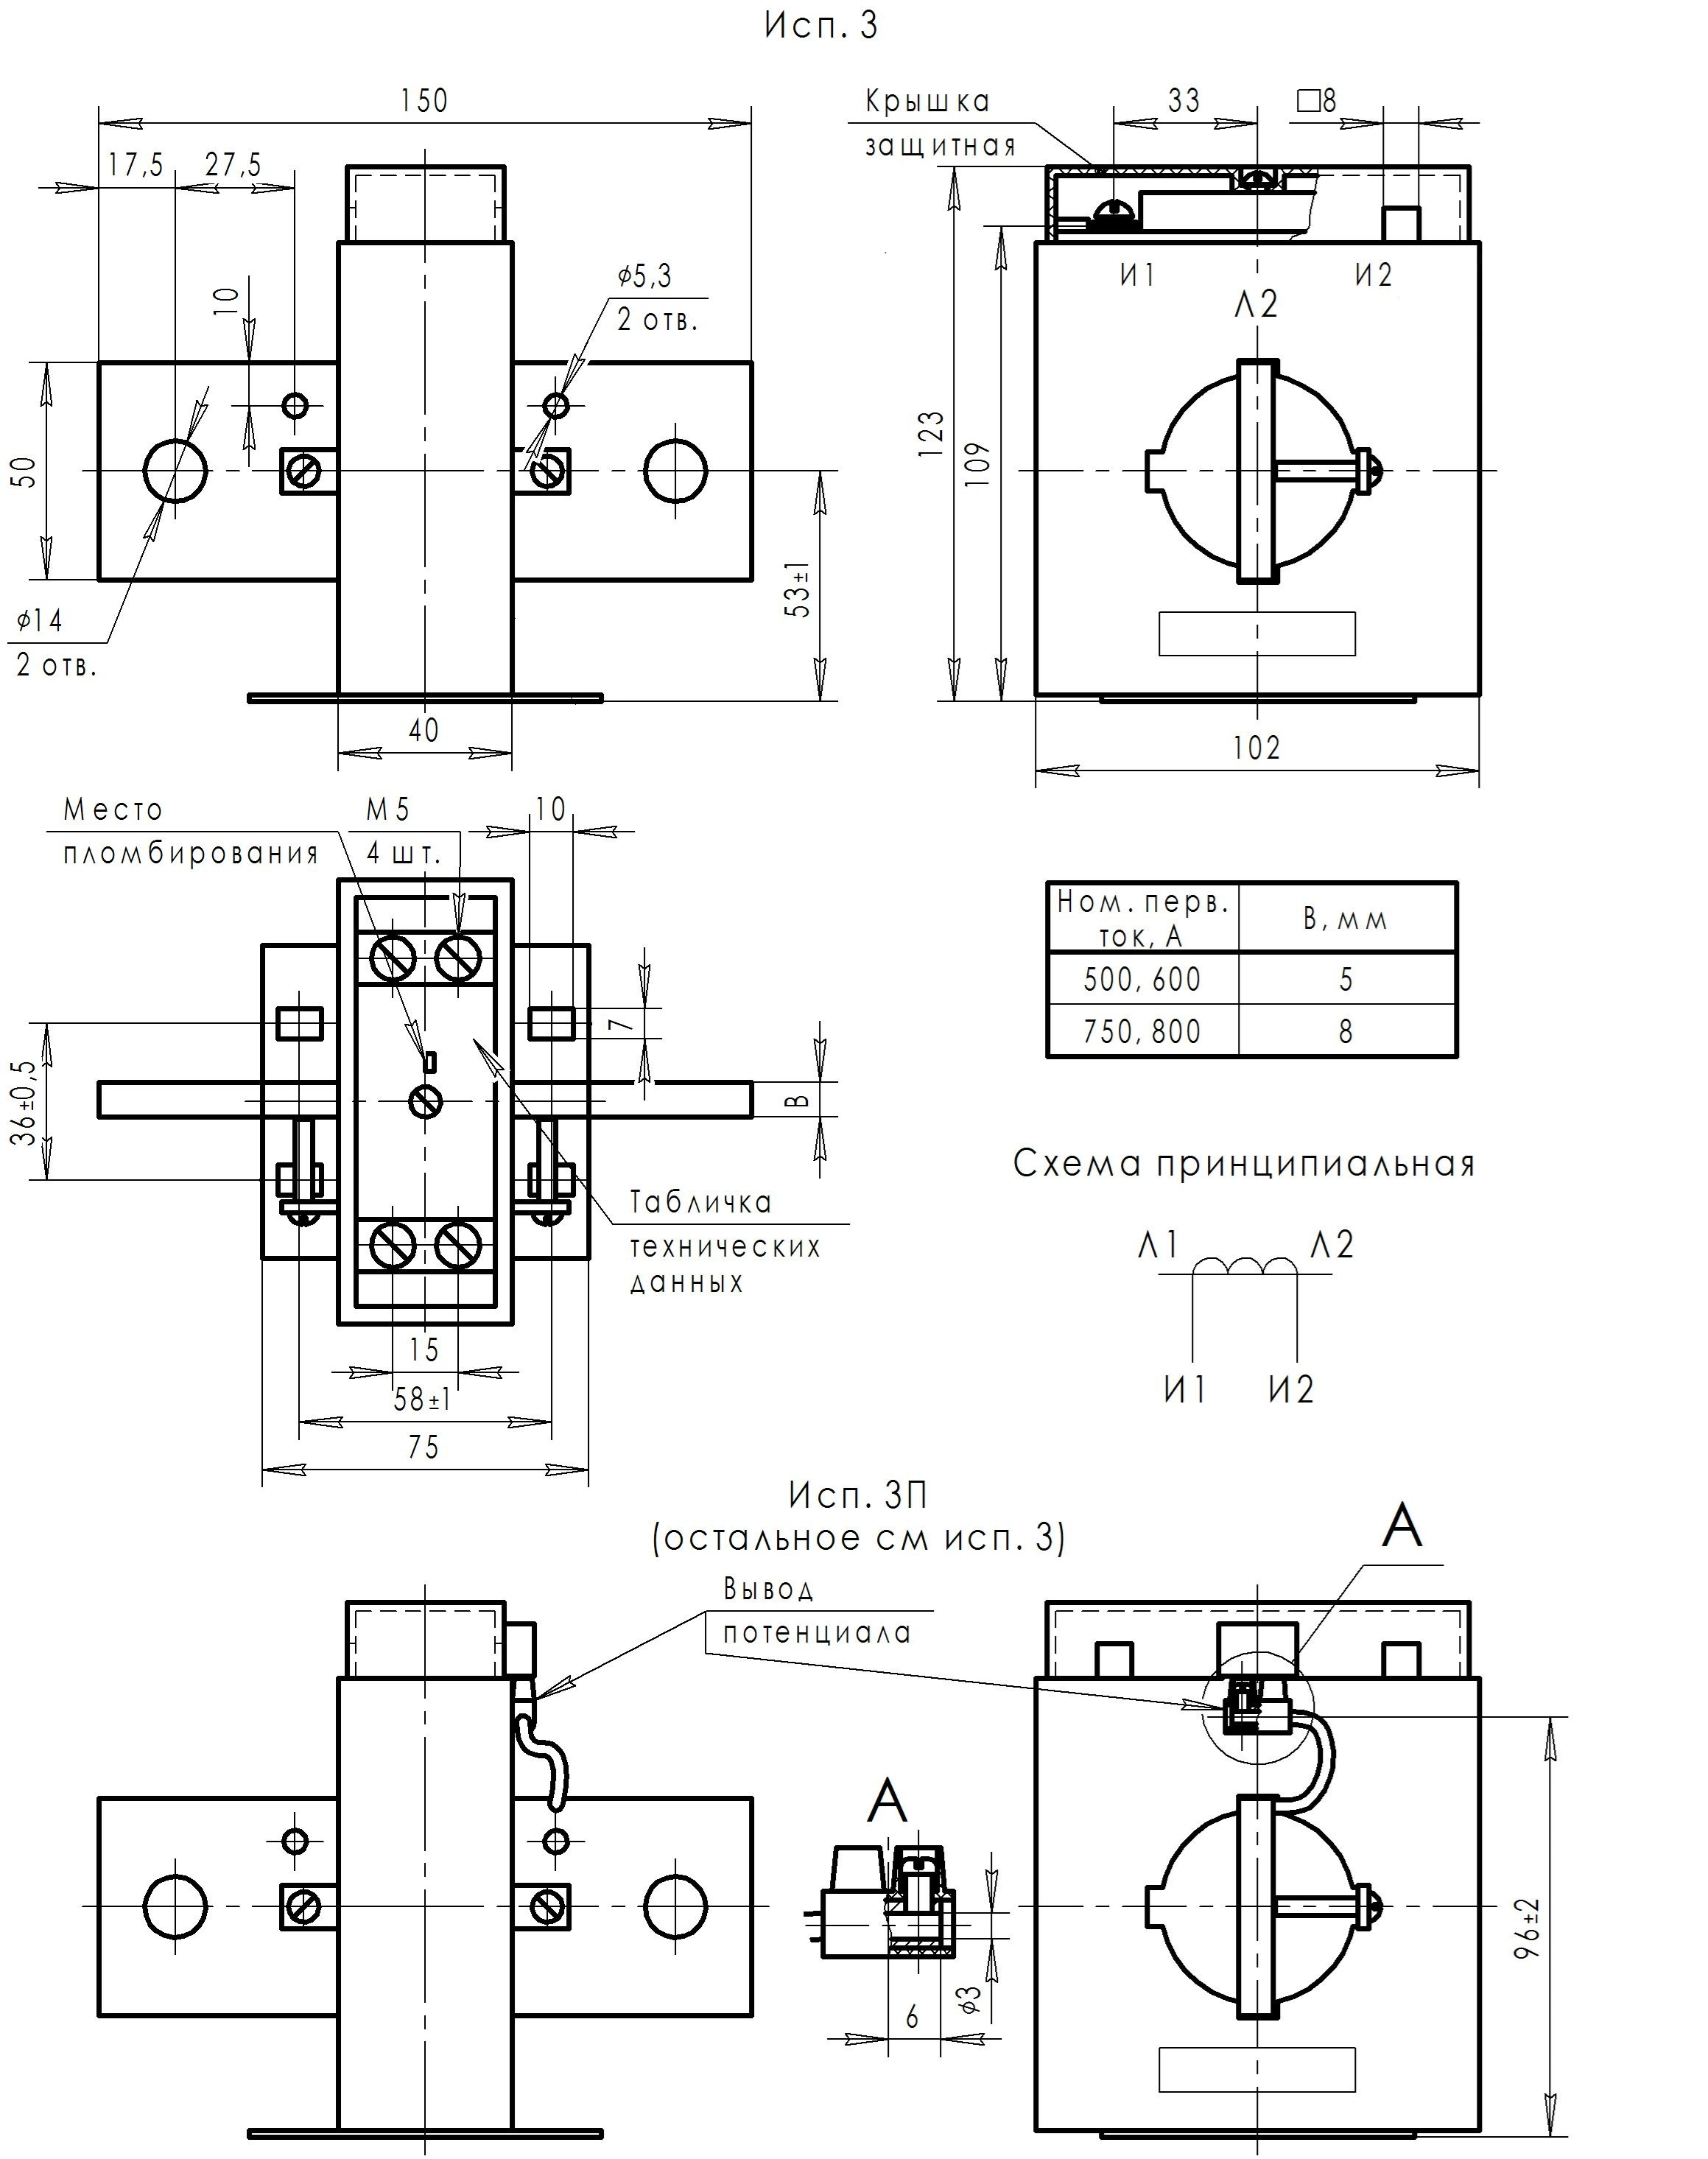

Продолжение приложения A
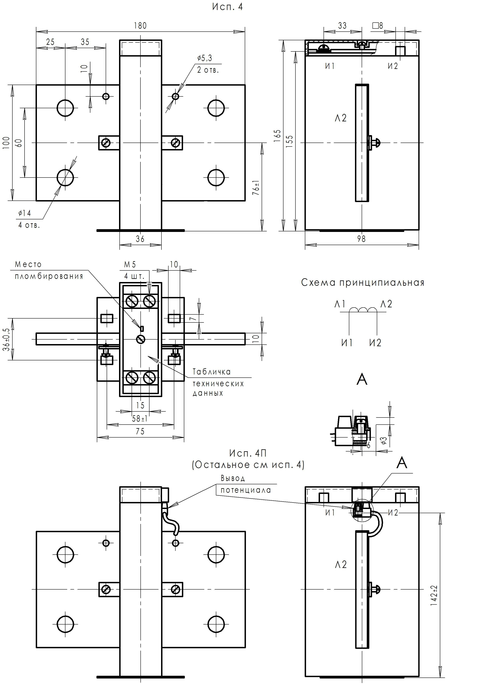

Продолжение приложения A

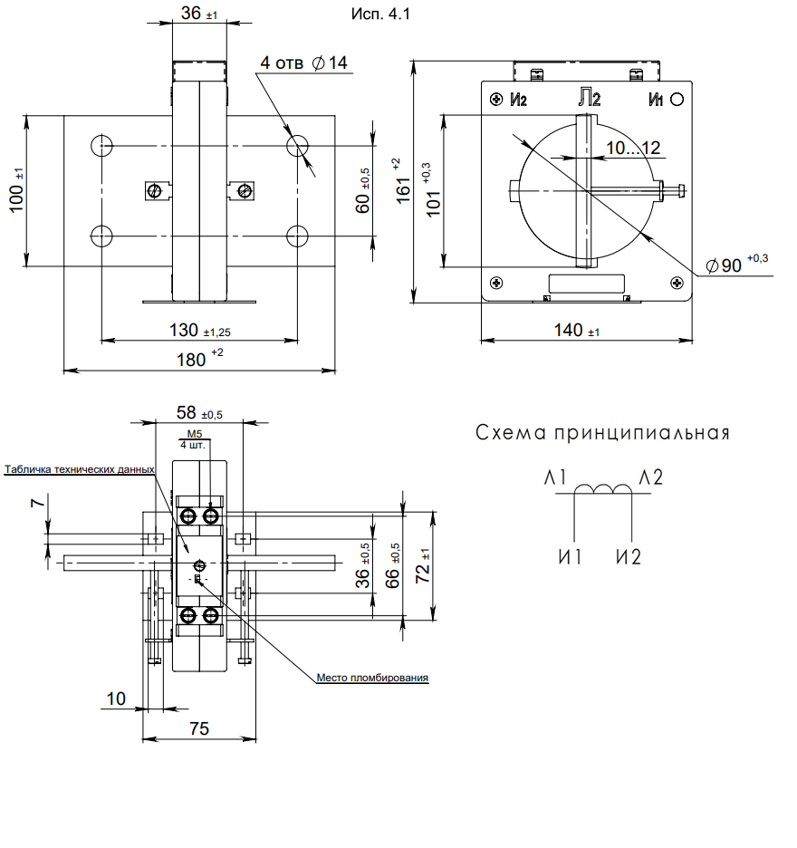
Продолжение приложения A

Таблица 1 – технические характеристики трансформаторов тока Т-0,66
Номинальный  первичный  ток, А | Номин.  вторичный ток, А | Номин. вторичная нагрузка, В⋅А | Класс  точности | Исполнение  (Габарит) | Масса, кг, не более
5÷75, 100, 150 | 5 | 5 | 0,5 | 1 | 0,7
20÷75, 100, 150, 200 | 5 | 10 | 0,5 | 1 | 0,7
10÷75, 100, 150, 200 | 5 | 5 | 0,2S; 0,2; 0,5S | 1 | 0,7
20÷75, 100, 150, 200 | 5 | 10 | 0,5S | 1 | 0,7
20÷200 | 5 | 30 | 1 | 1 | 0,8
100 | 5 | 5 | 1 | 2 | 0,8
100 | 5 | 5 | 3 | 2 | 0,7
150 | 5 | 5 | 0,5 | 2 | 0,8
150 | 5 | 5 | 1 | 2 | 0,7
200 | 5 | 5 | 0,5 | 2 | 0,7
250 | 5 | 5 | 0,5 | 2 | 0,7
300, 400 | 5 | 5 | 0,2S; 0,2; 0,5S; 0,5 | 2 | 0,7
300, 400 | 5 | 10 | 0,5 | 2 | 0,7
400 | 5 | 10 | 0,5S | 2 | 0,7
400 | 5 | 30 | 1 | 2 | 0,8
500 | 5 | 5 | 0,5S; 0,5 | 3 | 1,0
600 | 5 | 5 | 0,2; 0,5S; 0,5 | 3 | 1,0
600 | 5 | 5 | 0,2S | 3 | 0,85
600 | 5 | 10 | 0,2S; 0,2 | 3 | 0,85
500, 600 | 5 | 10 | 0,5 | 3 | 1,0
800 | 5 | 5, 10 | 0,2S | 3 | 0,9
800 | 5 | 5, 10 | 0,2; 0,5S; 0,5 | 3 | 1,05
800 | 5 | 30 | 0,5 | 3 | 1,05
1000 | 5 | 5, 10 | 0,2S; 0,2 | 4,4.1 | 1,3
400,500,600,800,1000 | 5 | 5, 10 | 0,5S; 0,5 | 4,4.1 | 1,5
1000 | 5 | 30 | 0,5 | 4,4.1 | 1,5
1500 | 5 | 10 | 0,2; 0,2S | 4,4.1 | 1,4
1500 | 5 | 10 | 0,5S; 0,5 | 4,4.1 | 1,5
1500 | 5 | 30 | 0,5;1 | 4,4.1 | 1,5
2000 | 5 | 10 | 0,2; 0,5S; 0,5 | 4,4.1 | 2,5
2000 | 5 | 30 | 0,5 | 4,4.1 | 2,5
10÷75, 100, 150 | 1 | 5 | 0,5 | 1 | 0,6
10÷75, 100, 150, 200 | 1 | 10 | 0,5 | 1 | 0,75
200, 250 | 1 | 5 | 0,5 | 2 | 0,7
250
300, 400 | 1 | 5;10 | 0,5 | 2 | 0,7
600 | 1 | 5, 10, 30 | 0,2; 0,5S; 0,5 | 3 | 1,15
800 | 1 | 5, 10, 30 | 0,2; 0,5S; 0,5 | 3 | 1,2
1000 | 1 | 5, 10, 30 | 0,2; 0,5S; 0,5 | 4 | 1,4

